C Achse Drehzahlregler bei Auslieferung an Silfex

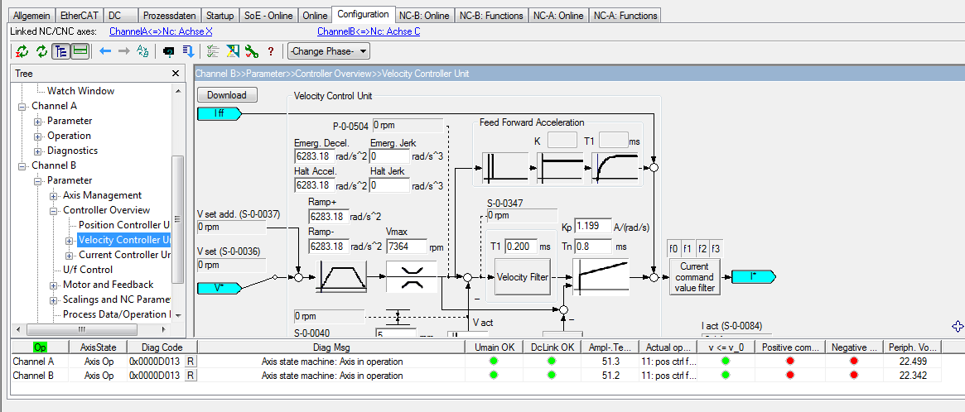

X Achse Achse Drehzahlregler bei Auslieferung an Silfex

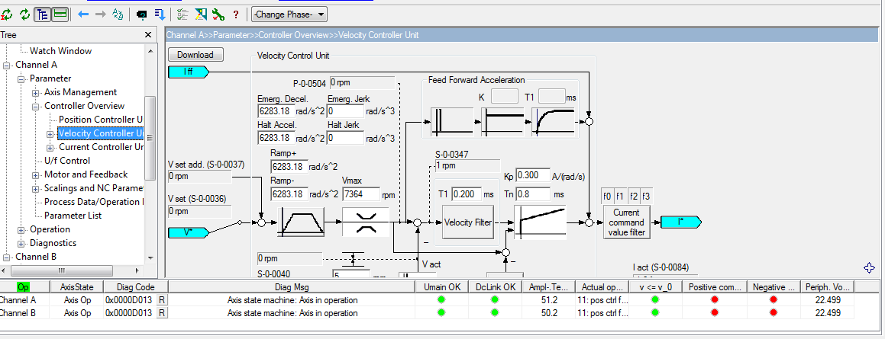

C-Axis neu bei der Inbetriebnahme bei Silfex, als Schwingungsverhalten aufgetreten sind (nur den Kp Faktor hat man geändert)

